Детвора в Косино-Ухтомского сдает экзамен по правилам дорожного движения и плетет венки в день Ивана Купалы
08.07.2016
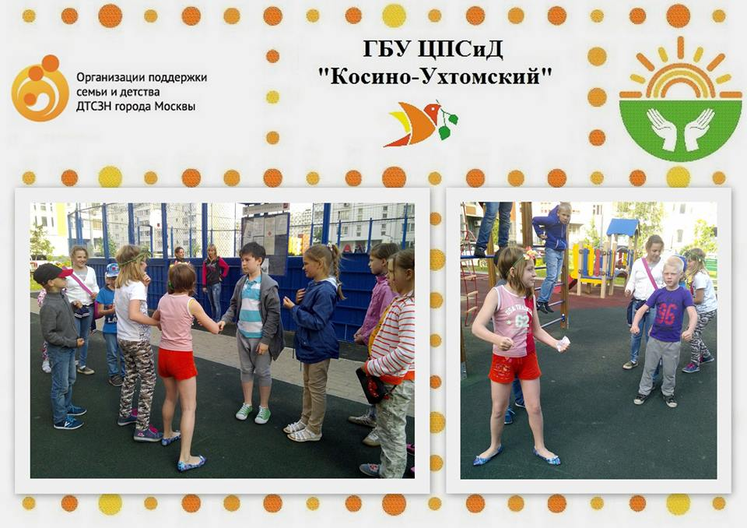
В Центре поддержки семьи и детства «Косино-Ухтомский» проходят уроки по безопасности дорожного движения. Дети приняли участие в игре на знание правил дорожного движения. Они справились с заданиями интеллектуального марафона и показали свою спортивную подготовку и командную сплоченность в соревнованиях. Лето наполнено интересными событиями. Об этом позаботились специалисты Центра. Они организуют для детворы много интересного. Ребята успели посетить Дворец творчества "Восточный" и приняли участие в мастер-классе по авиа- и судомоделированию, узнали, как смастерить модель самолета или кораблика. В Центре проходят увлекательные занятия, посвященные народным обычаям и традициям. Накануне дня Ивана Купалы ребята плели венки из травы и цветов и слушали рассказ педагогов о жизни древних славян.

Адрес страницы: http://kosino-uhtomski.mos.ru/presscenter/news/detail/3306022.html
Управа района Косино-Ухтомский города Москвы

